Den ersten Teil habe ich überarbeitet.

Für Kommentare zum Ergebnisteil fehlen bisher die konkreten Ergebnisse.

Grundsätzlich würde ich folgenden Aufbau wählen:

1. Validierung des Gewebe-Modells auf der Basis von in vivo gemessenen multiple indicator-dilution curves (Hund) und PET-data (Mensch); das ohne Galaktosestoffwechsel
2. Validierung des zellulären Stoffwechselmodells + Gewebe-Modells auf der Bsasis von gemessenen GEC-Kurven unter Normalbedingungen – Vergleich low/high Galaktose-Last (Rekonstruktion der Sättigungskinetik)

Müßte in die Simulationen des Plasmaverlauf von Galaktose nicht die systemische Zirkulation einbezogen werden:

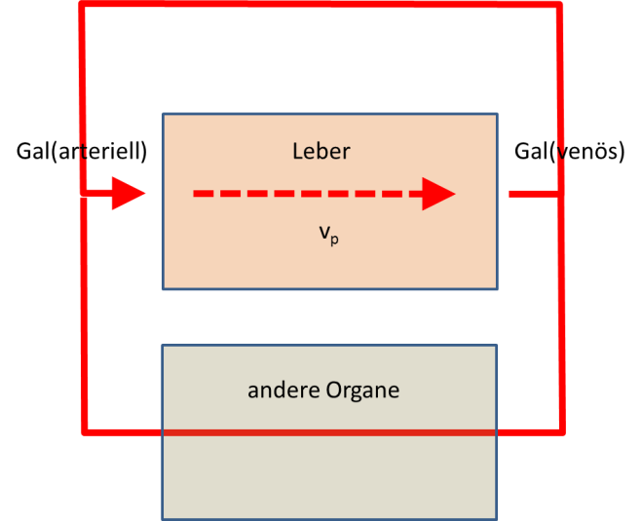

Und wäre es denkbar, aus dem gemessen Zeitverlauf der Plasma-Galaktose ***bei zweimaliger, zeitlich versetzter Galaktosegabe*** den Perfusionsanteil vom metabolischen Anteil zu separieren?

1. Galaktosämie: Vergleich von gemessenen Plasmaprofilen von Galaktose (GEC) und zellulären Konzentrationen von Intermediaten (Gal-1P, UDP-Gal etc.) mit Modellwerten für die 3 Varianten der Galaktosämie – jeweils Kommentare zur pathophysiologischen Bedeutung dieser Veränderungen (Galactitol etc.)
2. Simulationen: GEC bei verschiedenen Lebererkrankungen – Fibrose, Okklusion der A. Hepatica, CCl4-Intoxikation

Die interessanteste Frage ist die nach der medizinischen Relevanz des Modells: Welche Aussagen gestattet das Model nach Anpassung an gemessene Plasmaverläufe

In allen Teilabschnitten 1-4 vorneweg eine knappe Darstellung des biologischen und medizinischen Hintergrundes (bisher viel zu viel Details im Results-Teil). Wie besprochen, wenn möglich zum Vergleich immer eine Simulation für das „homogene“ Modell (alle Zellen sehen die gleiche Plasmaverhältnisse; alle Sinusoid-Einheiten haben die gleichen Flüsse und Geometrie) mitführen

Diskussion:

Vergleich mit bisherigen Multiskalen-Modellen der Leber – was ist der Fortschritt

Nicht soviel Text zu der unklaren Pathophysiologie der Galaktosämie – dann hilft das Modell auch nicht weiter!